2020年度

通江县涪阳镇草池小学

部门决算
目录
公开时间：2021年10月15日
第一部分 部门概况 3
一、基本职能及主要工作 3
二、单位概况 3
第二部分 2020年度部门决算情况说明 3
一、 收入支出决算总体情况说明 3
二、 收入决算情况说明 4
三、 支出决算情况说明 5
四、财政拨款收入支出决算总体情况说明 5
五、一般公共预算财政拨款支出决算情况说明 6
六、一般公共预算财政拨款基本支出决算情况说明 8
七、“三公”经费财政拨款支出决算情况说明 9
八、政府性基金预算支出决算情况说明 9
九、 国有资本经营预算支出决算情况说明 9
十、其他重要事项的情况说明 10
第三部分 名词解释 11
第四部分 附件 13
第五部分 附表 16
一、收入支出决算总表 16
二、收入决算表 16
三、支出决算表 16
四、财政拨款收入支出决算总表 16
五、财政拨款支出决算明细表 16
六、一般公共预算财政拨款支出决算表 16
七、一般公共预算财政拨款支出决算明细表 16
八、一般公共预算财政拨款基本支出决算表 16
九、一般公共预算财政拨款项目支出决算表 16
十、一般公共预算财政拨款“三公”经费支出决算表 16
十一、政府性基金预算财政拨款收入支出决算表 16
十二、政府性基金预算财政拨款“三公”经费支出决算表 16
十三、国有资本经营预算财政拨款支出决算表 16

第一部分 部门概况

一、基本职能及主要工作
（一）通江县涪阳镇草池小学职能简介
参照三定方案描述；
（二）当年取得的主要事业成效
通江县草池小学在县委、县政府的领导下，在上级主管部门的指导下，全面完成了2020年教育教学工作，并取得了一定的成绩。
二、单位概况
2020年财政预算财政供给人员39人，在编教师人员25，特岗5名，退休教师22名，遗属人员9名。

第二部分 2020年度部门决算情况说明

- 收入支出决算总体情况说明
2020年度收、支总计423.3802万元。与2019年相比398.6884万元收、支总计各增加24.6918万元，增长6.19%。主要变动原因是本年度有教职工工资调整及正常晋升薪级工资增资及项目支出增加。
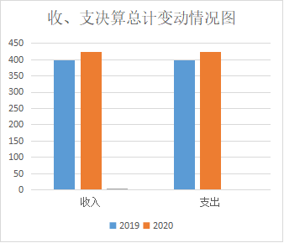

（图1：收、支决算总计变动情况图）（柱状图）

- 收入决算情况说明

2020年本年收入合计423.3802万元，其中：一般公共预算财政拨款收入423.3802万元，占100%。
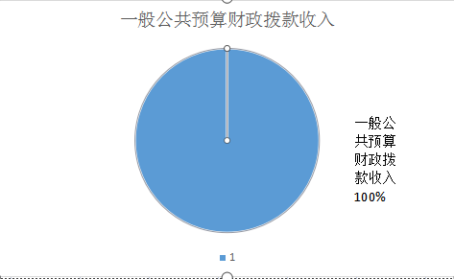
（图2：收入决算结构图）（饼状图）

- 支出决算情况说明

2020年本年支出合计423.3802万元，其中：基本支出398.6147万元，占94.15%；项目支出24.7655万元，占5.85%；上缴上级支出0万元，占0%；经营支出0万元，占0%；对附属单位补助支出0万元，占0%。
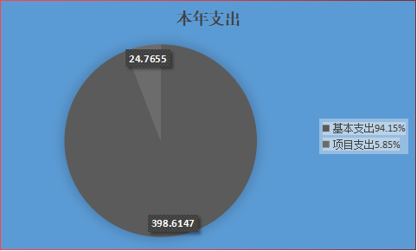

（

图3：支出决算结构图）（饼状图）

四、财政拨款收入支出决算总体情况说明
2020年财政拨款收、支总计423.3802万元。与2019年相比，财政拨款收、支总计各增加24.6918万元，增长6.19%。主要变动原因是我校人员变动，项目支出增加。

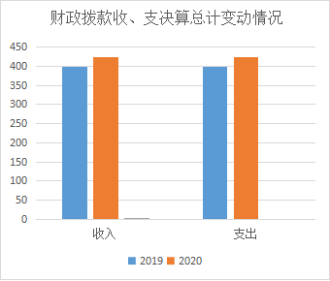

（图4：财政拨款收、支决算总计变动情况）（柱状图）

五、一般公共预算财政拨款支出决算情况说明

（一）一般公共预算财政拨款支出决算总体情况
2020年一般公共预算财政拨款支出423.3802万元，占本年支出合计的100%。与2019年相比，一般公共预算财政拨款增加24.6918万元，增长6.19%。主要变动原因是我校人员变动，项目支出增加。

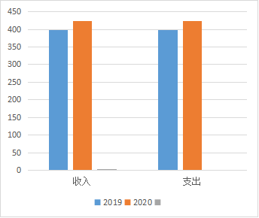

（图5：一般公共预算财政拨款支出决算变动情况）（柱状图）

（二）一般公共预算财政拨款支出决算结构情况
2020年一般公共预算财政拨款支出423.3802万元，主要用于以下方面：教育支出类340.356万元，占80.39%；社会保障和就业（类）支出35.13万元，占8.32%；卫生健康（类）支出21.5346万元，占5.09%；住房保障（类）支出25.63万元，占6.06%；农林水（类）支出2万元，占0.14%。
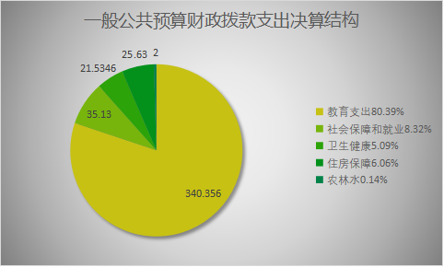

（图6：一般公共预算财政拨款支出决算结构）（饼状图）

（三）一般公共预算财政拨款支出决算具体情况

2020年一般公共预算支出决算数为423.3802万元，完成预算100%。其中：
- 教育（类）: 支出决算为423.3802万元，完成预算100%。
- 社会保障和就业（类）: 支出决算为35.15万元，完成预算100%。
- 卫生健康（类）：支出决算为21.5346万元，完成预算100%。
- 农林水（类）：支出决算为2万元，完成预算100%。
5.住房保障（类）：支出决算为25.63万元，完成预算100%。

六、一般公共预算财政拨款基本支出决算情况说明
2020年一般公共预算财政拨款基本支出423.3802万元，其中：
人员经费378.1469万元，主要包括：基本工资、津贴补贴、奖金、伙食补助费、绩效工资、机关事业单位基本养老保险缴费、职业年金缴费、其他社会保障缴费、其他工资福利支出、离休费、退休费、抚恤金、生活补助、医疗费补助、奖励金、住房公积金、其他对个人和家庭的补助支出等。
日常公用经费20万元，主要包括：办公费、印刷费、咨询费、手续费、水费、电费、邮电费、取暖费、物业管理费、差旅费、因公出国（境）费用、维修（护）费、租赁费、会议费、培训费、公务接待费、劳务费、委托业务费、工会经费、福利费、公务用车运行维护费、其他交通费、税金及附加费用、其他商品和服务支出、办公设备购置、专用设备购置、信息网络及软件购置更新、其他资本性支出等。

七、“三公”经费财政拨款支出决算情况说明

（一）“三公”经费财政拨款支出决算总体情况说明
2020年“三公”经费财政拨款支出决算为0.33万元，完成预算100%。

（二）“三公”经费财政拨款支出决算具体情况说明
2020年“三公”经费财政拨款支出决算中，因公出国（境）费支出决算0万元，占0%；公务用车购置及运行维护费支出决算0万元，占0%；公务接待费支出决算0.33万元，占100%。具体情况如下：
（图7：“三公”经费财政拨款支出结构）（饼状图）
- 公务接待费支出0.33万元，完成预算100%。公务接待费支出决算跟2019年一样。公务接待支出0.33万元，主要用于执行公务、开展业务活动开支的交通费、住宿费、用餐费等。

八、政府性基金预算支出决算情况说明
2020年无政府性基金预算拨款支出。

- 国有资本经营预算支出决算情况说明
2020年无国有资本经营预算拨款支出。

十、其他重要事项的情况说明

（一）机关运行经费支出情况
2020年，无机关运行经费支出

（二）政府采购支出情况
2020年，无政府采购支出。

（三）国有资产占有使用情况
无
- 预算绩效管理情况。

无

- 名词解释

1.财政拨款收入：指单位从同级财政部门取得的财政预算资金。
2.事业收入：指事业单位开展专业业务活动及辅助活动取得的收入。
3.经营收入：指事业单位在专业业务活动及其辅助活动之外开展非独立核算经营活动取得的收入。
4.其他收入：指单位取得的除上述收入以外的各项收入。
5.使用非财政拨款结余：指事业单位使用以前年度积累的非财政拨款结余弥补当年收支差额的金额。
6.年初结转和结余：指以前年度尚未完成、结转到本年按有关规定继续使用的资金。
7.结余分配：指事业单位按照会计制度规定缴纳的所得税、提取的专用结余以及转入非财政拨款结余的金额等。
8、年末结转和结余：指单位按有关规定结转到下年或以后年度继续使用的资金。
9.教育（类）：指工资福利类支出。
10.社会保障和就业（类）：指机关事业单位养老保险支出。
11.医疗卫生与计划生育（类）：指事业单位医疗保险支出。
12.农林水（类）：指驻村人员驻村补助支出。
13.住房保障（类）：指职工住房公积金支出。
14.基本支出：指为保障机构正常运转、完成日常工作任务而发生的人员支出和公用支出。
15.项目支出：指在基本支出之外为完成特定行政任务和事业发展目标所发生的支出。
16.经营支出：指事业单位在专业业务活动及其辅助活动之外开展非独立核算经营活动发生的支出。
17.“三公”经费：指部门用财政拨款安排的因公出国（境）费、公务用车购置及运行费和公务接待费。其中，因公出国（境）费反映单位公务出国（境）的国际旅费、国外城市间交通费、住宿费、伙食费、培训费、公杂费等支出；公务用车购置及运行费反映单位公务用车车辆购置支出（含车辆购置税）及租用费、燃料费、维修费、过路过桥费、保险费等支出；公务接待费反映单位按规定开支的各类公务接待（含外宾接待）支出。
18.机关运行经费：为保障行政单位（含参照公务员法管理的事业单位）运行用于购买货物和服务的各项资金，包括办公及印刷费、邮电费、差旅费、会议费、福利费、日常维修费、专用材料及一般设备购置费、办公用房水电费、办公用房取暖费、办公用房物业管理费、公务用车运行维护费以及其他费用。

第四部分 附件

附件1

通江县涪阳镇草池小学
2020年整体支出绩效自评报告

一、部门概况
（一）单位基本情况
1、通江县涪阳镇草池小学属全额拨款事业单位，预算级别为乡镇级。年末我校共有在岗人数29人，其中：编制人数25人，特岗人员5人，遗属9人，退休人员22人，学生人数87人。2020年决算总支出423.38万元，
2、2020年年初预算通江县涪阳镇草池小学共有在岗人数29人，其中：编制人数为25人，特岗教师5人。其中全额拨款事业人员29人，财政供养人员控制率100%，未超过编制。
（二）主要职能
1.全面贯彻党的教育方针政策，依法组织教育教学，全面实施素质教育，培养德智体美劳全面发展的社会主义接班人，努力办好人民满意教育。
2.保障学校的正常教育教学、办公、生活秩序。
3.管好用好国家的教育资金，改善和优化农村办学条件。
4.把教育教学质量放在首位，提高教师从教幸福感，关注留守儿童健康成长，争做“四有”好老师。
二、资金使用情况
（一）资金使用情况
截至2020年12月31日实际支出423.38万元，资金开支范围包括：
- 工资福利支出3709157.00元。其中：基本工资1273278.00元；津贴补贴311745.00元；绩效工资814072.00元；养老保险351295.00元；医疗保险195480.00元；其他社会保障缴费72940.00；住房公积金263467.00元,职业年金缴费6880.00元；其他工资福利支出420000.00元。
2、商品和服务支出196987.00元。其中：公务接待费3300.00元；工会经费22792.00元；福利费18419.00.00元。
3、对个人和家庭的补助支出72312.00元，助学金175346.00元，驻村扶贫补助20000.00元。
（二）组织实施情况
1、内设机构有办公室、教务处、安保处、体卫艺处、少总部、总务处、财务室。
2、单位建立了内部控制制度，成立了财务内审领导小组。
3、严格执行事业单位会计制度。一是严格按预算政策、口径编制部门预算；二是及时公示县财政局最终批复的预算数，并严格按预算额度、进度提出执行申请，无超预算支出；三是严格执行三公经费的管理规定，公务接待开支下降。
三、目标完成情况
1.完成精准扶贫工作任务。一是选派1名优秀职工驻村；二是组织全校教职工结对帮扶。
2.巩固义务教育均衡发展。义教均衡顺利接受并通过国家认定。
3.精心组织学生学业水平测试。87名学生参加学业水平测试，参加率为100%，优生率20%，合格率为100%。
4. 组织参加各级各类教师培训活动。组织全体教师全员参加并完成了巴中市远程非学历培训；组织教师参加了县上组织的各类培训。
5.工资福利保障人数：29人；工资福利保障完成100%；工资福利100%按时发放。
四、部门绩效评价情况
根据县教科体局年初下达的目标任务的完成情况，我校2020年综合目标考核为二等奖。根据《部门整体支出绩效评价指标体系》评分，部门整体支出绩效为“优”。
五、问题及建议
1、因下乡扶贫次数要求多，差旅经费严重不足。
针对上述存在的问题，建议：①合理、适度加大对偏远农村学校经费投入，解决偏远农村学校办学条件问题，确保教育教学工作正常有序开展；②科学合理制定绩效目标及考核体系，充分发挥绩效工作效用。

第五部分 附表

一、收入支出决算总表

二、收入决算表

三、支出决算表

四、财政拨款收入支出决算总表

五、财政拨款支出决算明细表

六、一般公共预算财政拨款支出决算表

七、一般公共预算财政拨款支出决算明细表

八、一般公共预算财政拨款基本支出决算表

九、一般公共预算财政拨款项目支出决算表

十、一般公共预算财政拨款“三公”经费支出决算表

十一、政府性基金预算财政拨款收入支出决算表

十二、政府性基金预算财政拨款“三公”经费支出决算表

十三、国有资本经营预算财政拨款支出决算表

